Vaccination mot covid-19 och pneumokocker

Nu kan vissa grupper boka tid för påfyllnadsdos av vaccin mot covid-19 och vaccin mot pneumokocker, lunginflammation.

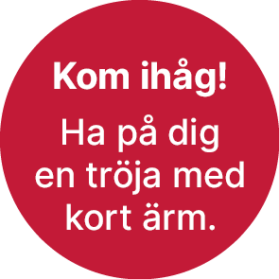
Du kan ta båda vaccinen samtidigt. Du får då ett stick i varje arm.
Vaccin mot covid-19 rekommenderas till dig som:
- är 80 år eller äldre
- bor på särskilt boende för äldre

Även du som är 65 år eller äldre, samt du i riskgrupp kan ta vaccin.

Vaccin mot pneumokocker rekommenderas till dig som:
- är 65 år eller äldre
- är i riskgrupp

Du bokar tid på 1177.se/blekinge.

Vaccin mot covid-19 är gratis för alla och vaccin mot pneumokocker är gratis för dig i som är 65 år eller äldre eller tillhör riskgrupp.

Prata med oss på vårdcentralen eller besök www.1177.se om du har frågor om vaccinationen och riskgrupper. Du når vårdcentralen via e-tjänsterna på 1177.se eller via telefonnummer xxxx-xx xx xx.

